Технологическая карта урока

Покрышка Елена Геннадьевна

Государственное бюджетное общеобразовательное учреждение
Средняя общеобразовательная школа № 511
Пушкинского района Санкт-Петербурга
краткое название образовательной организации, включающее район

«Перспектива»

используемый УМК (учебно-методический комплекс)

Русский язык

учебный предмет

4 класс

Класс

2022-2023 учебный год

Тема: Типы текстов
Тип: урок систематизации знаний
Цель урока: сформировать представление об особенностях содержания разных типов текста.
Задачи:
- научить узнавать в тексты разных типов;
- развивать умение пользоваться сформированными умениями в собственной речи;
- пополнять словарный запас учащихся.
Планируемые результаты

Предметные:
- создать условия для формирования представления об особенностях содержания разных типов текста.
- способствовать развитию умения отличать типы текстов, осмысленно читать текст.

Метапредметные:
- развивать умение контролировать процесс и результаты своей деятельности, участвовать в диалоге, слушать и понимать других, оформлять свои мысли в устной и письменной речи, делать выводы;
- оценивать результаты своей деятельности.
Личностные:
- формирование устойчивых учебных мотивов,
- интереса к изучению русского языка через практическую работу,
- развитие доброжелательности, готовности к сотрудничеству с учителем и учащимися.

Технологии:
- проблемного обучения;
- информационно-коммуникационная.
Методы и приёмы:
- словесный;
- наглядный;
- частично-поисковый;
- проблемный.

 | Организация пространства
 | Межпредметные связи | Формы работы |  | Ресурсы
 | Чтение (обогащение словарного запаса)  Окружающий мир | Фронтальная, в малых группах (парах), индивидуальная, групповая |  | - Климанова Л. Ф., Бабушкина Т.В. Русский язык. 4 кл.В 2 частях. – М.: Просвещение, 2018. – (Перспектива) (ФГОС);  - Компьютер, мультимедийный проектор, экран, презентация к уроку.  - Раздаточный материал: карточки с заданиями для работы в группах , в парах, индивидуальные карточки с текстами.
Ход урока
Содержание деятельности учителя |  |  | Содержание деятельности обучающихся
I этап. Самоопределение
Задачи:
  - включение обучающихся в учебную деятельность на личностно значимом уровне;
  - определение содержательных рамок урока:
  - актуализация требований к обучающимся со стороны учебной деятельности.
- Начинаем наш урок.  - Готовясь к нашему уроку, мне захотелось принести в класс интересную книгу. Эту книгу написали учащиеся нашей школы. Называется она «Книга класса». Это коллективная история класса. Ребята все разные: кто-то более активный, кто-то менее, но каждому из них есть, что рассказать о себе и о том, как они видят происходящее вокруг.  - О чем могут писать дети?  - Могут ли он что-то описывать, рассуждать, повествовать о чем-то?  - В этой книге есть разделы «О нас», «Кто мы такие?», «Школьные смешные истории», «Интервью». Обложка книги - - это рисунок одноклассницы, его выбрали сами ребята, посчитав его наиболее подходящим для этой книги.  - Открою вам секрет, что ваши сочинения и творческие работы мы с родителями бережно сохраняем и хотим, чтобы вы стали авторами такой же школьной летописи своего класса.  - Хорошая задумка? Хотите продолжить эту работу?  Минутка чистописания.  тов пы ти текс |  |  | Коммуникативные УУД: определение цели учебной деятельности, умение слушать.  Личностные УУД: положительное отношение к учебной деятельности. Познавательные УУД: извлечение нужной информации.  - Выполнение заданий чистописания.
II этап. Актуализация знаний.
Задача:
- обобщить знания учащихся о тексте и типах текстов.
- Как вы думаете писать рассказы, тексты, это сложная задача?  - Кто из вас писал заметку в школьную газету «Импульс-инфо»? Поделитесь впечатлениями. Тексты мы используем в устной речи, читаем в книгах, слышим по телевидению, видим на экране компьютеров. |  |  | Личностные: самоопределение к деятельности; смыслообразование. Познавательные: целеполагание.  Коммуникативные: планирование учебного сотрудничества с учителем и сверстниками.  -Отвечают на вопросы  - Несколько ребят делятся впечатлениями.
III этап Постановка учебной задачи, целей
Задача:
- Определение учебной задачи, цели урока.
- Чтобы это получалось, какими знаниями о тексте мы должны обладать?  - На доске появляются таблички с названиями типов текстов и формулировкой «Умение различать разные типы текстов».  - Какова тема урока? Из слогов, которые вы писали на чистописании, можно сложить необходимые слова.(если нужна подсказка). |  |  | Анализируют и обобщают, делают выводы.  Вспоминают необходимые знания для повторения материала. Формируют через столкновение с проблемной ситуацией личную мотивацию для повторения изученного материала.
IV этап Составление плана, стратегии по разрешению
Задача:
- Планирование своих действий в соответствии с поставленной задачей.
- Мы обрисовали с вами круг задач, которые мы должны решить сегодня на уроке.  - Я вам предложу решать эти задачи в группах, вы можете работать индивидуально, в парах, и можем работать все вместе. Таким образом, будет построен урок.  - А сейчас я порошу обратить внимание на белые листы, которые лежат перед вами. Лестница интереса. Посчитали задание интересным – закрасили одну ступеньку. Нет – ступенька остается не закрашенной.  Лестница пользы. Пригодятся вам эти знания в жизни, закрасьте одну ступень.  Лестница самостоятельности. Если сможете выполнить задание самостоятельно – закрасьте сразу 2 ступени, если понадобилась помощь – 1 ступень, если не смогли найти ответ, тогда не закрашивайте вовсе. |  |  | Анализируют, составляют план действий.  - Слушают инструкцию.  Планируют свои действия в соответствии с поставленной задачей.  Учитывают правила планирования и находить контроль способа решения;
Vэтап Реализация выбранного проекта.
- Я готова выполнять ваши пожелания. С чем бы вы хотели поработать сначала?  - Будем узнавать разные типы текстов. Предлагаются тексты – описание, повествование, рассуждение. Как будем работать?  - Тексты. Приложение 1.  - Лесенки  - Следующее задание. Что выбираете? Описание. Как будем работать?  - Это такой тип текста, в котором описываются предметы, люди, животные, явления и картины природы. К такому тексту задается вопрос какой? какая?  - Текст-описание вы найдете на листе. Ваша задача вставить пропущенные слова.  Приложение 2.  - Сделайте вывод.  - Выписать прилагательные. Объяснить орфограммы.  - Лесенки |  |  | - Выбор направления и формы работы.  (Вместе)  - Читают учащиеся.  - Запись в тетради. Объясняют орфограммы в словах.  - Анализ своей деятельности на этом этапе, закрашивают ступеньки.  - Выбор направления и формы работы.  (В парах).  - Работают в парах, вписывают слова.  - Решают творческие задачи, выражают собственные мысли.  - Проверка. Доказывают, что записанные слова – прилагательные. В описании текст всегда насыщен прилагательными.  Осуществляют самооценку, рефлексию.
Физминутка.
- Следующее задание.  - Повествование.  - Что такое повествование? Какова его структура?  - Как хотите работать? (Самостоятельно)  - У вас второй текст «Друзья». Прочитайте изложение ученика. Определите, какой части не хватает в тексте. Придумайте ее самостоятельно и запишите. 5 минут.  Приложение 3.  - Зачитываем варианты.  - Лесенки |  |  | Определяют тему текста. Решают творческую задачу, выражают собственные мысли.  Выделяют смысловые части.  Употребляют термины вступление, завязка, кульминация, развязка, заключение.  Находят орфограммы в словах, произносят слова в соответствии с литературной нормой.
- Осталось последнее задание.  - а) Твои родители собираются ехать в другой город и спрашивают, какой тебе привезти подарок ко дню рождения? Ты подробно описываешь подарок.  б) Ты только что был свидетелем смешного происшествия и звонишь другу, чтобы рассказать об этом.  в) Друг спрашивает тебя, почему ты не пришёл на занятия спортивного кружка. Ты объясняешь ему причину своего отсутствия.  - Для чего нужно различать типы текстов? (Чтобы грамотно говорить в зависимости от ситуации).  д) Какой тип текста чаще других мы используем и встречаем при обучении в школе? Почему?  - Давайте еще раз вспомним строение текста-рассуждения.  - Так на какой вопрос должен отвечать текст- рассуждение? (Почему?)  - Как работаем? (В группах)  - Ваша задача: образовать правильную структуру текста-рассуждения. И попробовать прорекламировать наш класс  Задание для групп:  - Попробуйте прорекламировать наш класс.  Наш класс самый лучший, потому что…  Наш класс особенный, так как…  Наш класс замечательный потому, что…  1,2 группа – вставляет нужные слова о нашем классе.  - Демонстрация работ.  - Лесенки |  |  | Действуют по алгоритму.  Употребляют термины тезис, доказательства, вывод.  Работают в группах.  Оценивают свои умения.  Обсуждают в группе, участвуют в коллективном обсуждении.  Объясняют, доказывают.  Создают текст-рассуждение «Наш класс».  Проявляют: интерес к изучению темы; желание научиться высказывать свои мысли так, чтобы вас понимали разные собеседники;  - творческое отношение к составлению текста.  - способность к самооценке на основе критерия успешности учебной деятельности;  - формулировать собственное высказывание в рамках учебного диалога, используя термины;  - способность к самооценке на основе критерия успешности учебной деятельности  - формирование широкой мотивационной основы учебной деятельности, включающей социальные, учебно-познавательные и внешние внутренние мотивы;  - ориентация на понимание причин успеха и неудачи в учебной деятельности;  - интерес к новому учебному материалу и способам решения новой частной задачи
VI Этап Рефлексия
- Где и когда пригодятся полученные на уроке знания?  - Что из изученного поможет стать вам соавторами книги?  - Лесенка интереса – кто закрасил на 3 ступеньки и больше?  Лесенка пользы – у кого закрашено на 3 ступеньки и больше? Это ваш комплимент мне.  Лесенка самостоятельности – 4 ступеньки и больше. |  |  | Осуществляют самоконтроль, рефлексию.  Осуществляют итоговый и пошаговый контроль по результату;  Оценивают правильность выполнения действия по заданным критериям.  Проявляют понимание успешности при изучении темы.  — вносить необходимые коррективы в действие после его завершения на основе его оценки и учета характера сделанных ошибок;  — ставить цели, позволяющие решать учебные и житейские задачи;
V. Домашнее задание. Составить текст любого типа о нашем классе. Записать на лист.

Приложение 1.
.
Текст-повествование | Текст-описание | Текст-рассуждение
Дождь идёт.  Давно не было дождей. Вдруг налетели тучи. Крупные капли дождя застучали по крыше. Все рады дождю. Ожили луга, поля, леса. Всё покрылось зеленью. | Дождь.  Льёт дождь. Из налетевшей тучи падают и падают крупные капли. Они стучат по крышам, шумят в листве. По стёклам окон текут ручейки, а на асфальте блестят и пузырятся лужи. | Зачем нужен дождь?  Дождь очень нужен земле. Когда долго нет дождя, земля высыхает, трава и деревья покрываются пылью. И все растения ждут влаги. Если дождя очень долго нет, то засуха губит посевы. В засуху возникают лесные пожары. А когда дожди бывают вовремя, созревает богатый урожай, и все люди рады.

Приложение 2.
Осень в лесу.
Пришел сентябрь. После знойного лета, после августовских ….. дней наступила …….. осень. По ... небу бегут и бегут облака. В ... дни многие птицы готовятся к отлету. Уже улетели ласточки, ... стрижи. Остаются зимовать рябчики, тетерева, куропатки. В ... стайки собираются скворцы, улетают на юг ... птицы. В ... путь отправляются ... гуси, покидают ... болота ... журавли.

Приложение 3.

Прочитайте изложение ученика. Определите, какой части в тексте не хватает. Придумайте ее самостоятельно и запишите. Какого типа текст получился?

Друзья.
У лесника дома жил щенок.
Вот и стали лисенок и щенок расти вместе. Очень занятно они играли. Лисенок лазал и прыгал, как настоящая кошка. Прыгнет на лавку, с лавки – на стол, хвост задерет и смотрит вниз. А щенок ползет, ползет по лавке – хлоп! – и упадет. Лает, бегает вокруг стола.
А потом лисенок спрыгнет вниз и оба лягут спать рядышком.

Приложение 4.

Вступление
Вопрос (тезис)
Доказательства
Вывод

Лестница интереса.
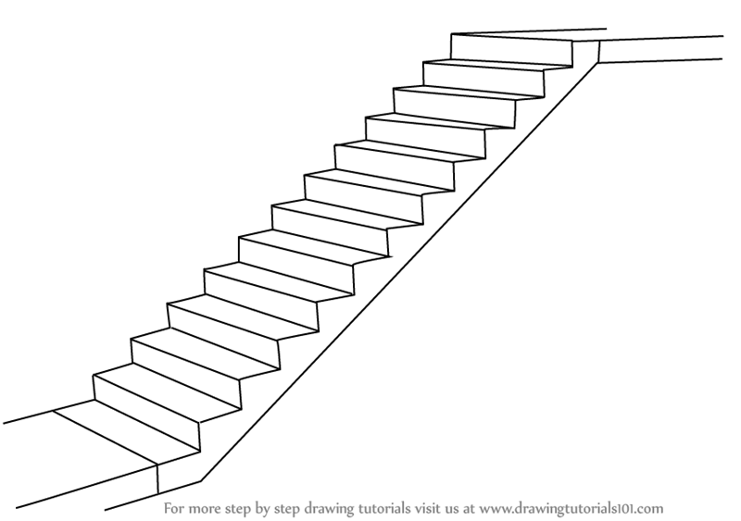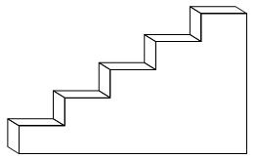
Лестница пользы

Лестница самостоятельности.
